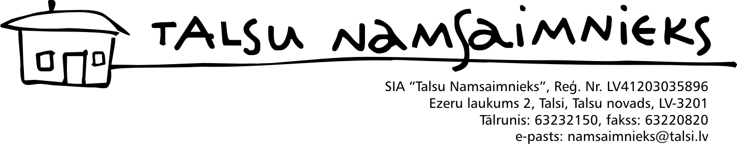

Pārvaldnieks: SIA "Talsu namsaimnieks"  Komisijas locekļi: Sigita Mazzariņa, Normunds Artis Bērziņš | Aktu apstiprinu:____________________  Aktu apstiprinu:____________________
Dzīvojamās ēkas vizuālās apsekošanas
AKTS
2016.gada 21.janvārī
Dzīvojamās mājas adrese | Ventspils iela 21/3, Sabile, Talsu novads
Pamatinformācija par apsaimniekojamo māju
Mājas ekspluatācijas pieņemšanas gads | nav informācija
Mājas stāvu skaits | 3
Mājas zemes gabala platība, m² | nav informācija
Mājas kopējā platība,m² | 643.5
Dzīvokļu skaits | 18
Objekta attēli
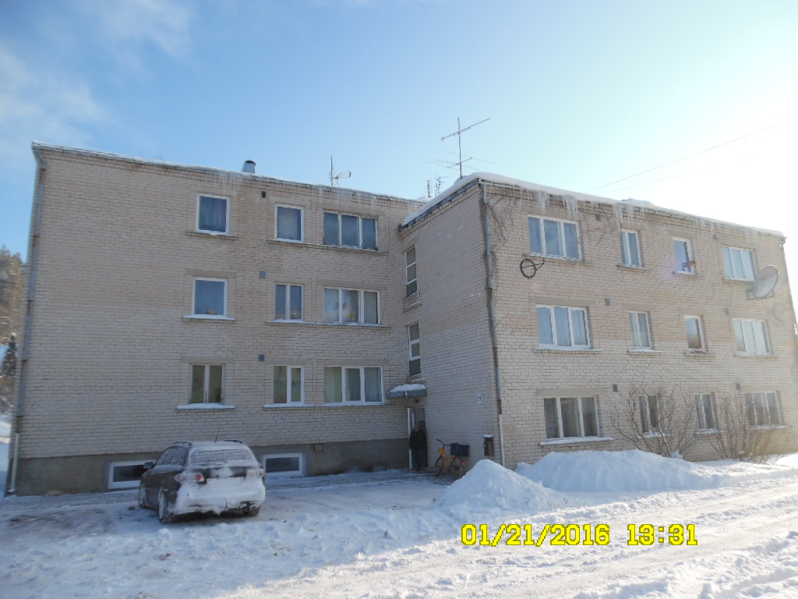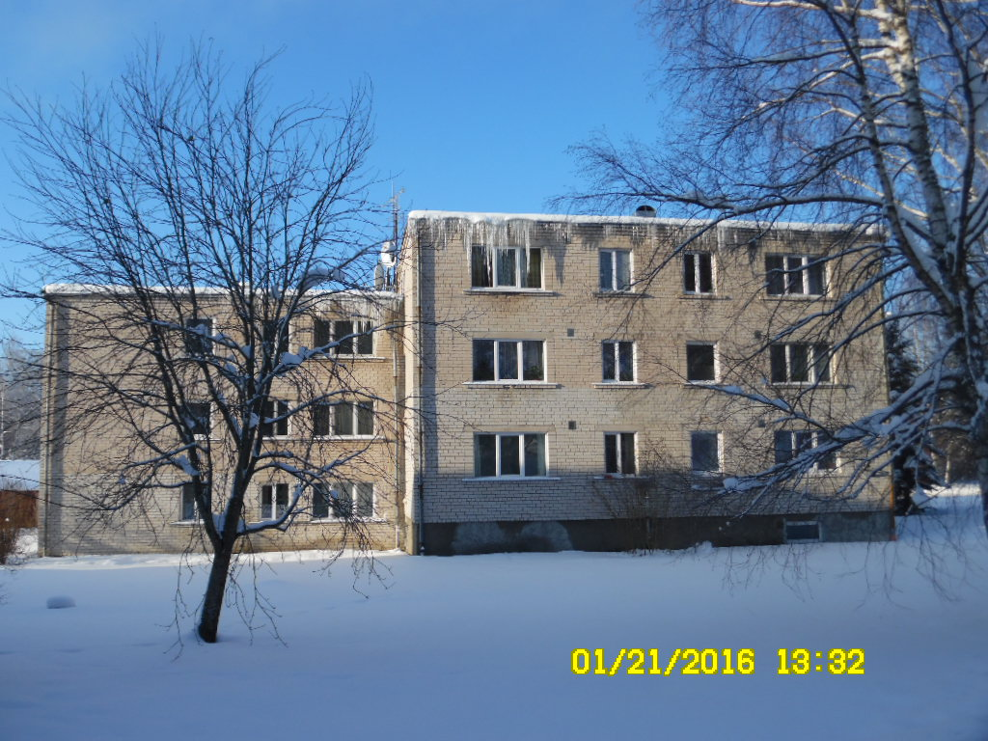

N.p.k. | Apsekojamā objekta daļa, inženiertehniskā aprīkojums | Tehniskais stāvoklis | Apsekošanas rezultāti, veicamie darbi
1 | 2 | 3 | 4
I.Mājai piesaistītais zemesgabals, teritorijas labiekārtojums
1 | Brauktuves, ietves, celiņi | apmierinošs | Brauktuves asfaltētas. Celiņš mājas priekšā – bruģēts. Celiņš mājas galā – ar betona plātņu segumu.
2 | Apzaļumojums | apmierinošs | Mājai piekrītošajā teritorijā – kopts zāliens. Teritorijā – košumkrūmi.
3 | Mazās arhitektūras formas (lapenes, ūdensbaseini, skulptūras u.c. | nav
4 | Nožogojums un atbalsta sienas | nav
5 | Atkritumu laukumi | -
6 | Bērnu laukumi, to aprīkojums | nav
7 | Notekūdeņi | apmierinošs | Lietusūdeņi daļēji tiek novadīti pa gājēju celiņiem un zālienā. No notekām ūdens tiek novadīts akās.
8 | Citi
II.Būves daļas, mājas konstruktīvie elementi
1 | Pamati un pamatnes | apmierinošs | Cokola apmetums – atjaunots.
2 | Ēkas aizsargapmale | labs | Ēkas aizsargapmale – atjaunota pa visu perimetru.
3 | Nesošās sienas | apmierinošs | Silikāta ķieģeļu mūrēta māja. Deformācijas un progresējošas plaisas nav novērojamas.
4 | Ailu sijas un pārsedzes | apmierinošs | Ailu noturību garantē silikāta ķieģeļu mūrējums, deformācijas netiek novērotas.
5 | Starpsienas | apmierinošs | Mūrētas ķieģeļu starpsienas, deformācijas netiek novērotas.
6 | Iekšsienu apdare | apmierinošs | Kāpņu telpas krāsojums nodilis, netīrs, nepieciešams veikt kosmētisko remontu.
7 | Ārsienu apdare | apmierinošs | Uz ēkas fasādes novērojami daži netīrumu un mitruma pleķi.
8 | Lodžijas, balkoni | nav
9 | Ieeju lieveņi, jumtiņi | apmierinošs | Lievenis – monolīta betona lējums. Jumtiņš – betona plātne ar metāla apšuvumu sānos. Ieteicams veikt jumtiņa tīrīšanu.
10 | Starpstāvu pārsegumi | labs | Monolīta dzelzsbetona paneļi, to salaidumu vietās veidojas nenozīmīgas plaisas, kas klasificējamas kā kosmētisks defekts.
11 | Pagraba pārsegums | labs | Monolīta dzelzsbetona paneļu. Ieteicams veikt pagraba pārseguma siltināšanu, lai uzlabotu mājas energoefektivitāti.
12 | Bēniņu pārsegums | labs | No monolīta dzelzsbetona paneļiem.
13 | Jumta nesošā konstrukcija | labs | Savienotais dzelzsbetona paneļu jumts. Ieteicama jumta siltināšana, lai uzlabotu mājas energoefektivitāti.
14 | Jumta klājs |  | No monolītiem dzelzsbetona paneļiem. Ieteicama jumta klāja siltināšana.
15 | Jumta segums | labs | Rullveida materiāla segums. Materiāls daļēji atdalījies no ventilācijas skursteņu malām, nepieciešams veikt hermetizāciju.
16 | Lietus ūdens novadsistēma | apmierinošs | Lietusūdens novadsistēma vizuāli nepievilcīga, daudzviet klāta ar koroziju. Nepieciešams veikt tekņu tīrīšanu.
17 | Kāpnes un pandusi | apmierinošs | Kāpņu telpu kāpnes – betona, ar nenozīmīgu nodilumu.
18 | Grīdas | apmierinošs | Kāpņu telpas koridoros koka dēļu krāsota grīda, nepieciešams atjaunot krāsojumu. Kāpņu telpu laukumi – betona, ar linoleja plākšņu pārklājumu.
19 | Ailu aizpildījums | labs | Ārdurvis mainītas, metāla konstrukcijas. Kāpņu telpu un pagrabu logiem veikta koka konstrukciju logu maiņa uz PVC konstrukciju. Daļai mājas dzīvokļu (aptuveni 50%) veikta koka konstrukciju logu maiņa uz PVC. Ieteicama jumta lūkas siltināšana, kas arī uzlabotu mājas energoefektivitāti.
20 | Ventilācijas šahtas un kanāli | apmierinošs | Mājā dabīgā ventilācija. Šahtas un kanāli regulāri tiek tīrīti. Ventilācijas skursteņiem uzlikti cinkota metāla jumtiņi, lai aizsargātu šahtas un uzlabotu vilkmi.
21 | Citi
III. Iekšējie inženiertīkli un iekārtas
1 | Ūdensvads | apmierinošs | Aukstā ūdens guļvadi un stāvvadi – korodējoši. Ieteicama to maiņa uz PVC materiāla caurulēm. Ieteicama noslēgarmatūras un izlaides armatūras maiņa vai jaunas uzstādīšana.
2 | Koplietošanas elektroinstalācija | apmierinošs | Koplietošanas elektroinstalācijai ieteicams uzstādīt LED apgaismojumu ar kustību sensoriem.
3 | Apkures sistēma | apmierinošs | Uz apkures stāvvadiem nav uzstādīti balansēšanas vārsti, kas neļauj balansēt stāvvadus. Ieteicams uzstādīt apkures stāvvadu balansēšanas vārstus.
4 | Kanalizācija | apmierinošs | Čuguna kanalizācijas cauruļvadi nolietojušies, kā rezultātā var rasties plīsumi un kanalizācijas noplūde. Ieteicama kanalizācijas cauruļvadu maiņa.
5 | Dūmvadi | nav

Turpinājumā – apsekošanas fotofiksācija.

